Evangelische Heiland-Kirchengemeinde lädt ein zur
Jugendfreizeit nach Greagården

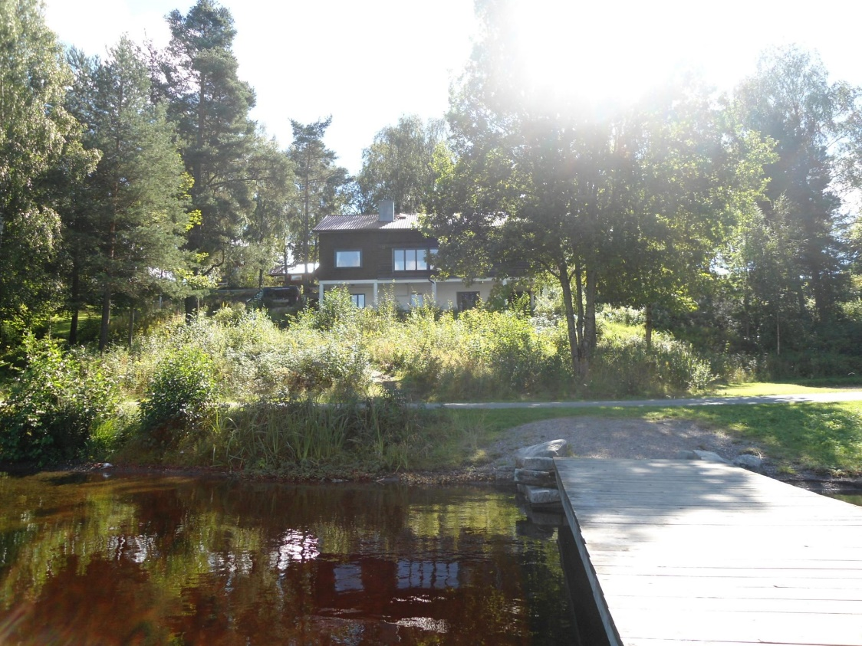

25. Juni 2023 bis 08. Juli 2023

Preis: 530,- €

eingeladen sind
Jugendliche zwischen 13 und 16 Jahren
Anmeldeschluss ist der 31.12.2022
Låt oss åka till sverige
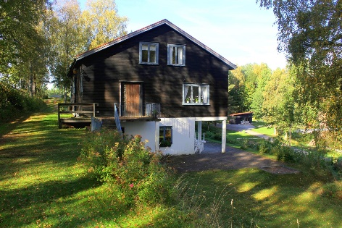
Im Westen Schwedens, etwa 150km nördlich von Göteborg in der Provinz Dalsland liegend, befinden sich die Seen Lelang und Ärtingen. Diese sind das perfekte Reiseziel um die schwedische Natur in gänze zu genießen. In mitten beider Seen erstreckt sich eine schmale Landzunge. Die Landzunge trennt die beiden Seen voneinander und beheimatet das Gruppenhaus Greagården. Das Haus welches genau zwischen den beiden Seen liegt, bietet von überall die perfekte Aussicht auf das Wasser. Am Hang gelegen kann man hier vom Frühstückstisch aus schon den Blick auf den See genießen und Pläne für den Tag schmieden. Hinter dem Haus geht es hinunter zum Strand mit Badebrücke. Zudem sind auf dem Gelände noch Möglichkeiten zum Beachvollyeball oder Fußball spielen.
Die Umgebung bietet Ausflugsmöglichkeiten quer durch die Provinz Dalsland. Dazu gehören sowohl Wasser- als auch Landaktivitäten. Auf dem Wasser kann man bei einer Kanutour oder auch einer Fahrt durch den Dalslandkanal die Schönheit Schwedens erleben. Auch schwimmen ist in den Seen möglich. Aber auch an Land kann man einiges erleben. Mit öffentlichen Verkehrsmitteln oder mit einer Wanderung sind Sörknatten, der Berg auf dem Ronja Räubertochter gedreht wurde, oder eine Elchfarm schnell erreichbar. Natürlich kann man seine Zeit auch rund um das Haus Greagården nutzen. Neben dem bereits genannten Schwimmmöglichkeiten, kann man auch den Tag auf den Beachvolleyballplatz oder die Wiese, die die Möglichkeit zu vielen Spielen bietet, verbringen. Anschließend kann man den Tag am See bei einem Lagerfeuer ausklingen lassen.

Anmeldungsverfahren
Eine Mitfahrt ist nur mit vorheriger Anmeldung möglich. Dazu besteht bis zum 31. Dezember 2022 die Möglichkeit. Dazu muss die ausgefüllte Anmeldung bei Jugendleiter Sebastian Vick abgegeben werden. Sobald diese Anmeldung abgeben wurde, sind die die Plätze reserviert. Zur endgültigen Anmeldung muss nun noch eine Anzahlung in Höhe von 265€ (50%) auf das Konto der Ev. Heiland-Kirchengemeinde eingezahlt werden. Sobald auch dies geschehen ist, ist die Anmeldung abgeschlossen. Es folgt eine zeitnahe Anmeldebestätigung.

Unsere Leistungen
Kontoinformationen
Kontoinhaber: Ev. Heiland-Kirchengemeinde Bonn
Bankinstitut: KD-Bank Dortmund
IBAN: DE42 3506 0190 1088 4332 42
BIC: GENODED1DKD
Kontonummer & Bankleizahl: 1088 4332 42 & 350 601 90

Stichwort: Jugendfreizeit 2023 Schweden + Name des Teilnehmenden

Für Familien, die sich in finanziellen Schwierigkeiten befinden besteht die die Möglichkeit, dass die Kosten teilweise übernommen werden. Scheuen Sie nicht davor uns anzusprechen!
Wir bieten die An- und Abreise im Zug der Deutschen Bahn zwischen Bonn und Göteborg und in Schweden im öffentlichen Nahverkehr. Zudem bieten wir die Unterkunft im Gruppenhaus samt Vollverpflegung durch unsere eigenen Kochkünste (Teilnehmende helfen beim Kochen). Alle Reisenden verfügen im Reisezeitraum über eine Haftpflicht- und eine Unfallversicherung über die Gemeinde. Zudem werden viele Freizeitaktivtäten, wie z.B. Spiele und Ausflüge angeboten. Direkt am Haus gelegen sind Sportmöglichkeiten sowie Seen, die zum Schwimmen geeignet sind. Ein Kanuverleih ist in direkter Umgebung. Zudem haben alle Teilnehmenden die Möglichkeit die Umgebung alleine (in 3er Gruppen) zu erkunden.

Coronasituation: Wichtig zu wissen!
Leider ist Corona noch nicht vorbei und es kommt weiterhin zu Einschränkungen. Da wir als Freizeitteam für die Sicherheit Sorge tragen, überlegen wir im Vorfeld, was die bestmöglichen und vertretbaren Regelungen sind, die wir auf der Freizeit aufstellen. Hierfür sind wir in enger Abstimmung mit dem Reiseanbieter und dem Presbyterium der Heiland-Kirchengemeinde. Zudem blicken wir immer auf die gültigen Gesetze in allen von uns bereisten Länder. Anhand dieser Faktoren entscheidet sich die Coronaregelung während der Freizeit. Jedoch können wir zum jetzigen Zeitpunkt leider noch keine Angaben zu den Regelungen für die angekündigte Freizeit treffen. Wir informieren allerdings rechtzeitig darüber.
Im Jahr 2022 war dies beispielsweise ein offizieller Bürgertest vor Einstieg in den Bus und eine regelmäßige Testung während der Freizeit. Hinzu kam die Maskenpflicht während der Busfahrt.
Bei einer Absage aufgrund der pandemischen Lage, wird es eine Alternative geben.

Verbindliche Anmeldung
Hiermit melde ich
meine Tochter / meinen Sohn
(Bitte in Blockschrift ausfüllen!)

Nachname: _______________________________________________________________________

Vorname: _________________________________________________________________________

Straße: ____________________________________________________________________________

Ort: _______________________________________________________________________________

Geburtsdatum & Alter: ____________________________________________________________

Telefonnummer Eltern: ___________________________________________________________

Email Eltern: ______________________________________________________________________

Telefonnummer Teilnehmender: _________________________________________________

Email Teilnehmender: _____________________________________________________________

Schultyp / Klasse: _________________________________________________________________,

Konfession: _______________________________________________________________________

Staatsangehörigkeit: ______________________________________________________________

zur Jugendfreizeit der Evangelischen Heiland-Kirchengemeinde Bonn
vom 25. Juni 2023 bis 08. Juli 2023 nach Schweden verbindlich an.

- Die beiliegenden Reisebedingungen für Freizeiten der Evangelischen Heiland-Kirchengemeinde Bonn-Bad Godesberg haben wir zur Kenntnis genommen und stimmen ihnen zu:
- Ich war bereits auf einer Jugendfreizeit der Ev. Heiland-Kirchengemeinde

____________________________________________________
© Voyage Gruppenreisen
Ort, Datum, Unterschrift aller Erziehungsberechtigten

____________________________________________________
Ort, Datum, Unterschrift des Teilnehmenden

